**TRƯỜNG ĐẠI HỌC GIAO THÔNG VẬN TẢI**

**KHOA CÔNG NGHỆ THÔNG TIN**

**\*\*\*\*\*\*\*\*\*\*\*\*\*\*\*\***



**BÀI TẬP LỚN**

**MÔN: LẬP TRÌNH WEB ASP.NET**

**ĐỀ TÀI: XÂY DỰNG WEBSITE BÁN QUẦN ÁO PHỤ KIỆN NAM NỮ TÍCH HỢP MACHINE LEARNING**

**Giáo viên giảng dạy: Cô Nguyễn Kim Sao**

**Sinh viên thực hiên:**

* **Trần Đức Cừ (MSV: 151201506)**
* **Nguyễn Minh Đạt (MSV: 151202716)**
* **Trần Văn Hoàn (MSV: 151202513)**

**Lớp: Công nghệ thông tin 1-K56**

**LỜI NÓI ĐẦU**

Với sự phát triển không ngừng của ngành công nghệ thông tin, truyền thông nói chung và internet nói riêng, ngày nay website đóng một vai trò thiết yếu trông hoạt động kinh doanh của mỗi doanh nghiêm và cả các cơ quan báo trí, nó mang lại lợi ích to lớn cho các doanh nghiệp và cơ quan báo trí mà không thể phủ nhận.

Website ra đời đóng vai trò quan trọng trong các hoạt động của doanh nghiệp nằm quản bá sản phẩm, giới thiệu, dịch vụ đến với tất cả mọi người mà chi phí ở mức thấp nhất. Qua đó các doanh nghiệp có thể mở rộng thi trường một cách nhanh chóng, các cơ quan báo trí có thể thu hút thêm đọc giả, cũng như cập nhật tin tức một cách nhanh chóng.

Trong quá trình học tập môn Lập trình Web, nhận thấy là tin tức đang là một trong những yếu tố quan trọng của hệ thống internet. Từ đó, chúng tôi chọn đề tài xây dựng một trong tin tức.

**Chương I. ASP.NET MVC**

***1.1 MVC là gì?***

MVC là viết tắt của Model – View – Controller. Là một kiến trúc phần mềm hay mô hình thiết kế được sử dụng trong kỹ thuật phần mềm. Nói cho dễ hiểu, nó là mô hình phân bố source code thành 3 phần, mỗi thành phần có một nhiệm vụ riêng biệt và độc lập với các thành phần khác.

Các thành phần trong MVC:

* Controller: Giữ nhiệm vụ nhận điều hướng các yêu cầu từ người dùng và gọi đúng những phương thức xử lý chúng… Chẳng hạn thành phần này sẽ nhận request từ url và form để thao tác trực tiếp với Model.
* Model: Đây là thành phần chứa tất cả các nghiệp vụ logic, phương thức xử lý, truy xuất database, đối tượng mô tả dữ liệu như các Class, hàm xử lý…
* View: Đảm nhận việc hiển thị thông tin, tương tác với người dùng, nơi chứa tất cả các đối tượng GUI như textbox, images… Hiểu một cách đơn giản, nó là tập hợp các form hoặc các file HTML.

***1.2 ASP.NET là gì?***

ASP.NET là một nền tảng ứng dụng web (web application framework) được phát triển và cung cấp bởi [Microsoft](https://vi.wikipedia.org/wiki/Microsoft), cho phép những người lập trình tạo ra những trang web động, những [ứng dụng web](https://vi.wikipedia.org/wiki/%E1%BB%A8ng_d%E1%BB%A5ng_web) và những [dịch vụ web](https://vi.wikipedia.org/wiki/D%E1%BB%8Bch_v%E1%BB%A5_web). Lần đầu tiên được đưa ra thị trường vào tháng 2 năm 2002 cùng với phiên bản 1.0 của.NET framework, là công nghệ nối tiếp của Microsoft's Active Server Pages(ASP). ASP.NET được biên dịch dưới dạng [Common Language Runtime](https://vi.wikipedia.org/w/index.php?title=Common_Language_Runtime&action=edit&redlink=1) (CLR), cho phép những người lập trình viết mã ASP.NET với bất kỳ ngôn ngữ nào được hỗ trợ bởi.NET language.

***1.3 ASP.NET MVC là gì?***

ASP.NET MVC là một nền tảng ứng dụng web được phát triển bởi Microsoft, hỗ trợ mô hình MVC (Model-View-Controller). Đó là một phần mềm mã nguồn mỡ và là một thành phần của ASP.NET.

***1.4 Lịch sử phát triển.***

ASP.NET MVC 1.0 - Công nghệ ASP.NET MVC là mới, tuy nhiên nó có lịch sử lâu đời. Nền tảng MVC được phát minh bởi Trygve Renskaug, ông đã viết trang giấy đầu tiên nói về MVC vào năm 1978. Ban đầu nó được gọi là Trang 5 Thing Model View Editor pattern, nhưng sau đó nó được đặt tên lại là Model View Controller pattern.

ASP.NET MVC lần đầu tiên xuất hiện đó là trong dự án mã nguồn mở MonoRail;

Và nguồn gốc thật sự để cho ra đời công nghệ Microsoft ASP.NET MVC là do Scott Guthrie (một trong những nhà sáng tạo ra ASP.NET) trên chuyến bay đến Austin, Texas để nói về hội thảo Alt.NET vào tháng 10-2007.

Cuối cùng thì đầu năm 2009 phiên bản ASP.NET MVC 1.0 (released) được ra đời.

Điều kiện cần để xây dựng ứng dụng ASP.NET MVC:

* Microsoft.Net Framework 3.5 SP 1
* Microsoft ASP.NET MVC.
* Visual Studio 2008 SP 1.

Phiên bản mới nhất là ASP.NET MVC5, được hỗ trợ trên Visual Studio 2015 trở lên.

**Chương II. ỨNG DỤNG**

**2.1 Giới thiệu bài toán**.

Việc kinh doanh - mua bán là nhu cầu không thể thiếu đối với mỗi chúng ta. Trong thời đại cạnh tranh hiện nay việc giới thiệu sản phẩm kinh doanh đến từng cá nhân với chi phí thấp, hiệu quả cao mua sắm với những sản phẩm đa chủng loại, đạt chất lượng và hợp túi tiền của người tiêu dùng vì vậy thương mại điện thử đã được ra đời và dần phát triển trên toàn thế giới

Việc phổ biến các sản phẩm của cửa hàng kinh doanh đến khách hàng thông qua các bảng báo giá tuy nhiên chi phí quá cao vì số lượng sản phẩm ngày một đa dạng và giá cả thay đổi liên tục tính phổ biến không cao chưa đáp ứng được nhu cầu người dùng. Mặt khác cửa hàng còn gặp nhiều khó khăn như chưa qua quản lý sản phẩm…. Nắm bắt được tình hình trên em tiến hành thiết kế trang web mua bán hàng online để mong sao giúp cho các cửa hàng phát triển nhanh hơn.

**2.2 Sơ đồ chức năng.**

Sơ đồ phân giã chức năng

Quản lý website bán hàng

Quản lý đặt hàng

Xử lý tìm kiếm

Gửi thư phản hồi

Xử lý giỏ hàng

Quản lý sản phẩm

Quản lý qua trang Admin

**2.3 Cơ sở dữ liệu**

Mô hình dữ liệu quạn hệ

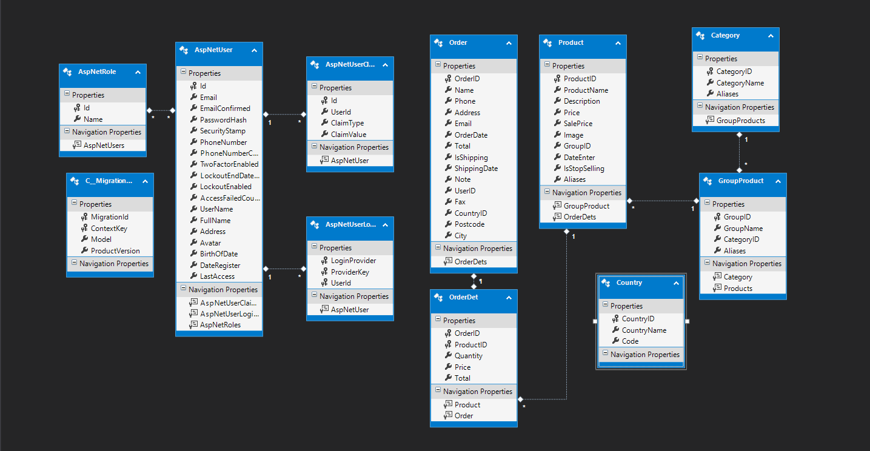

**2.4 Cài đặt website**

* Trang chủ

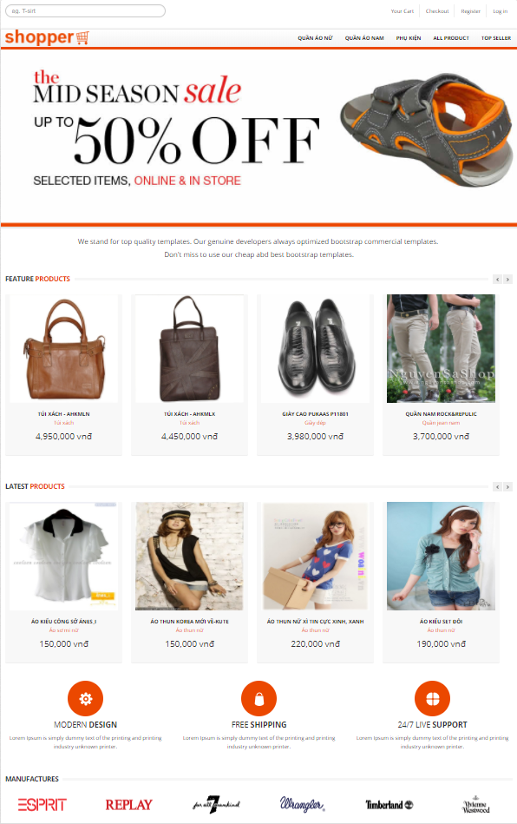

* Loại sản phẩm

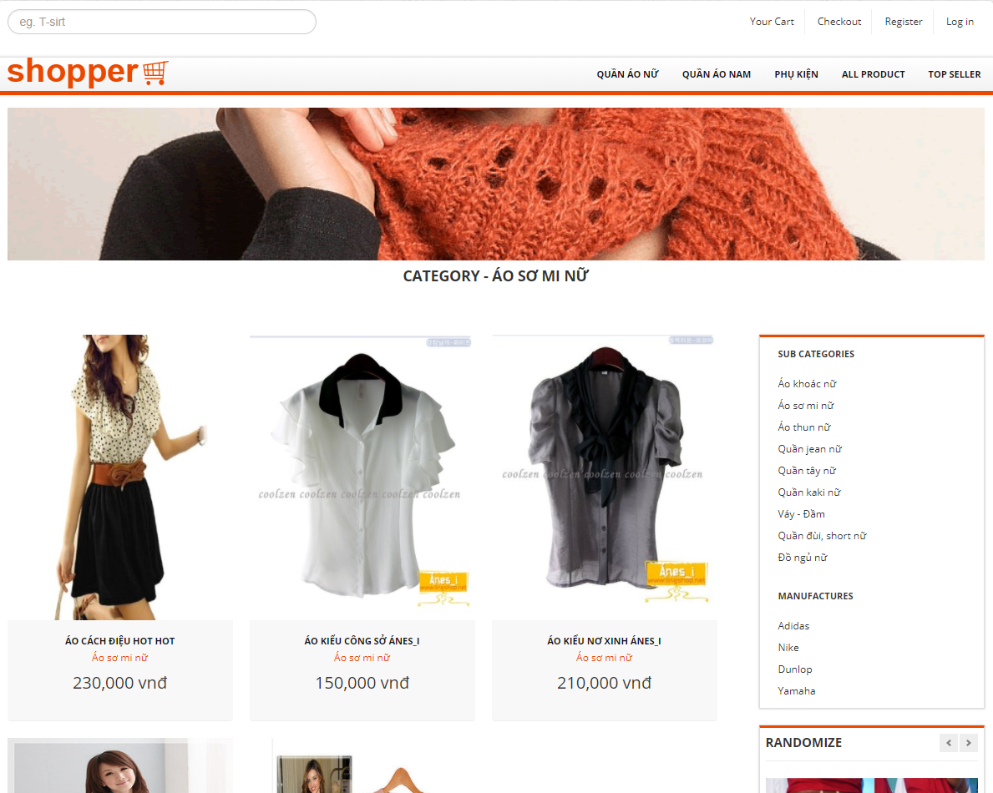

* Chi tiết sản phẩm

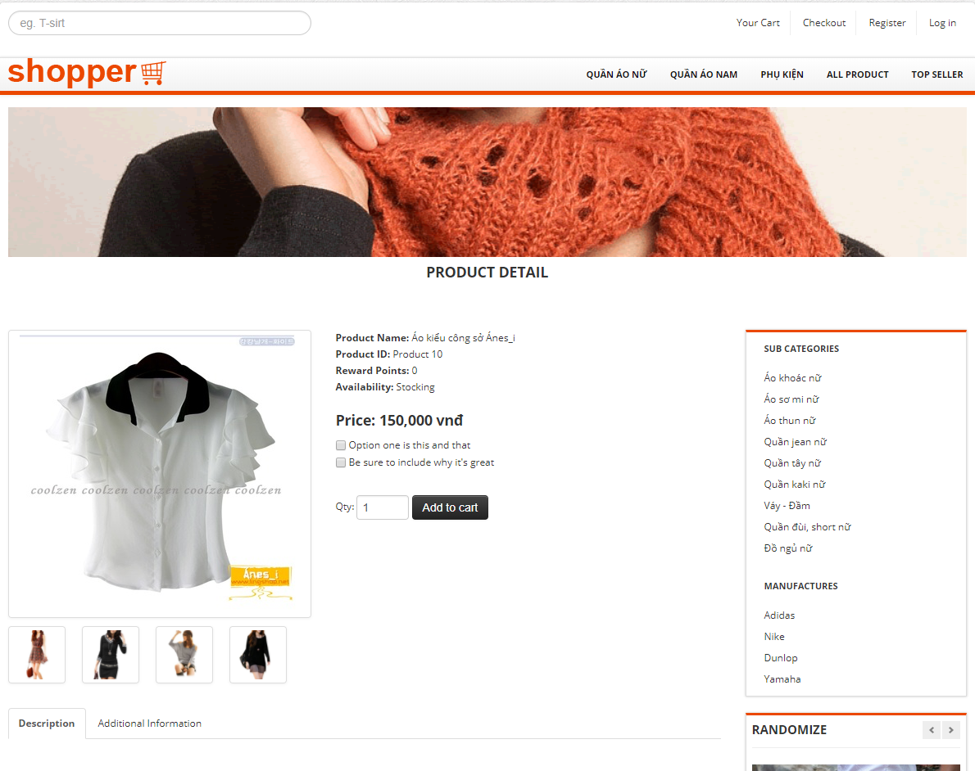

* Chức năng tìm kiếm sản phẩm theo tên

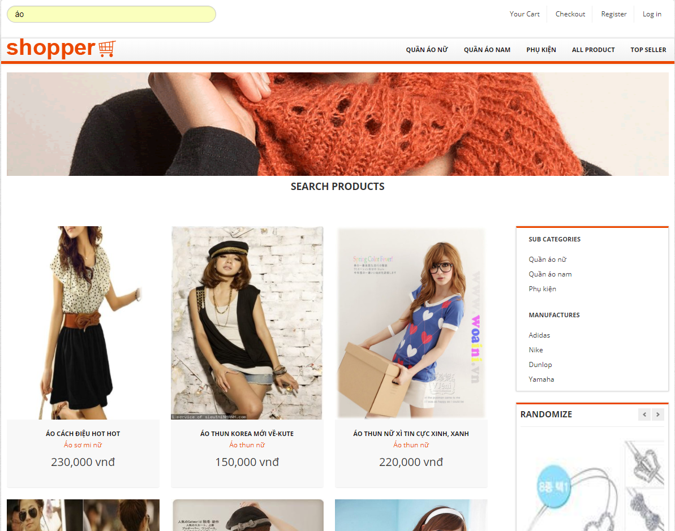

* Xử lý giỏ hàng

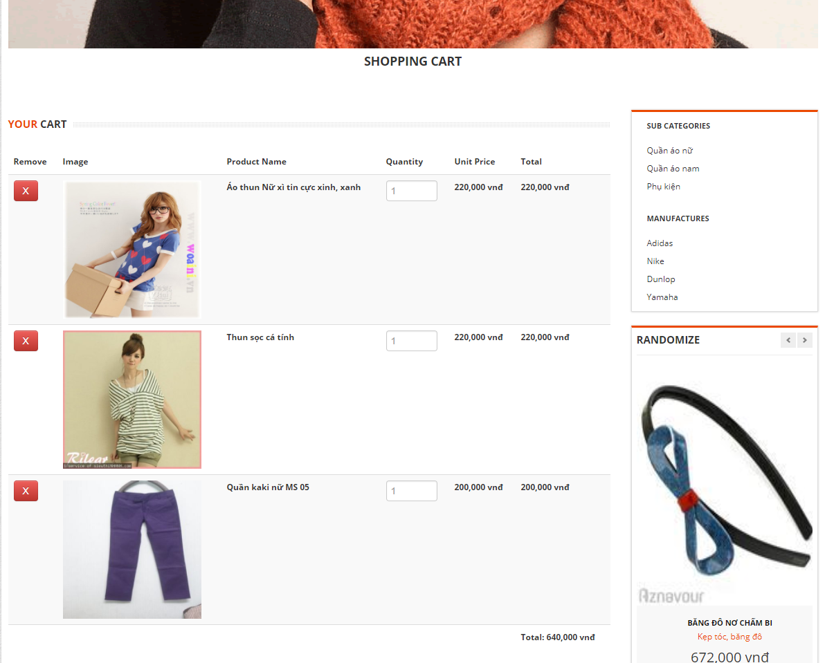

* Thanh toán

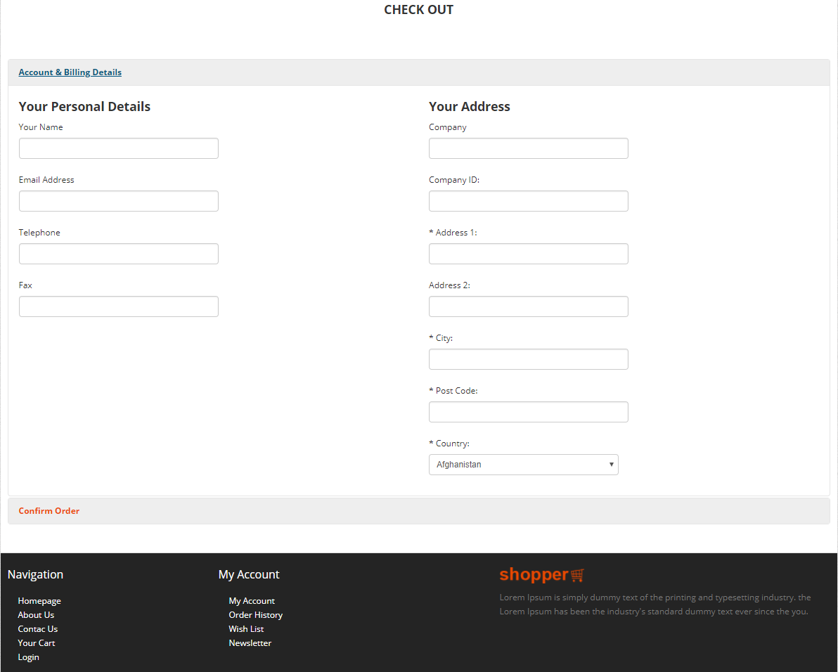

* Chức năng gửi thư phản hồi

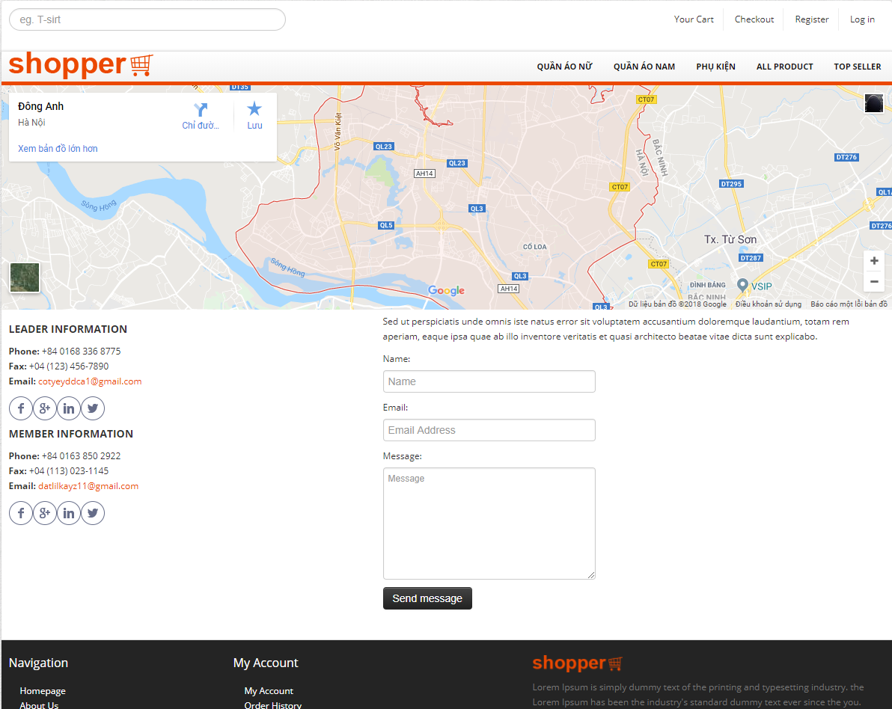

* Chức năng đăng nhập, đăng kí

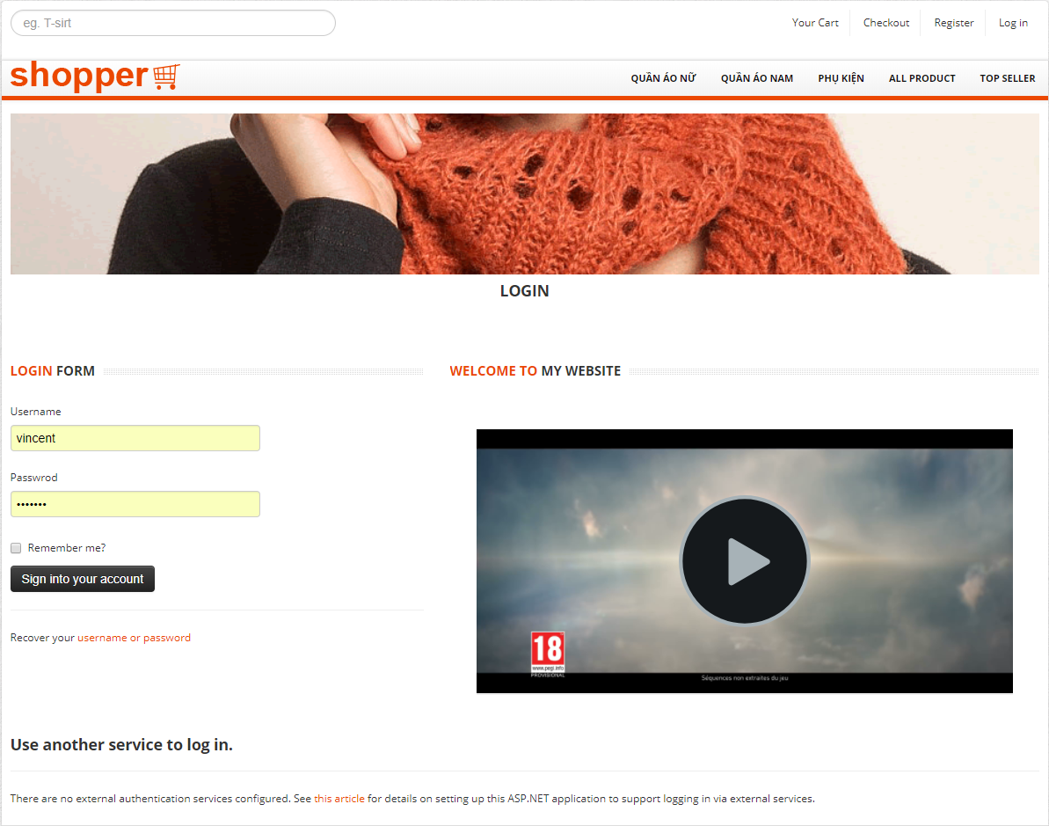

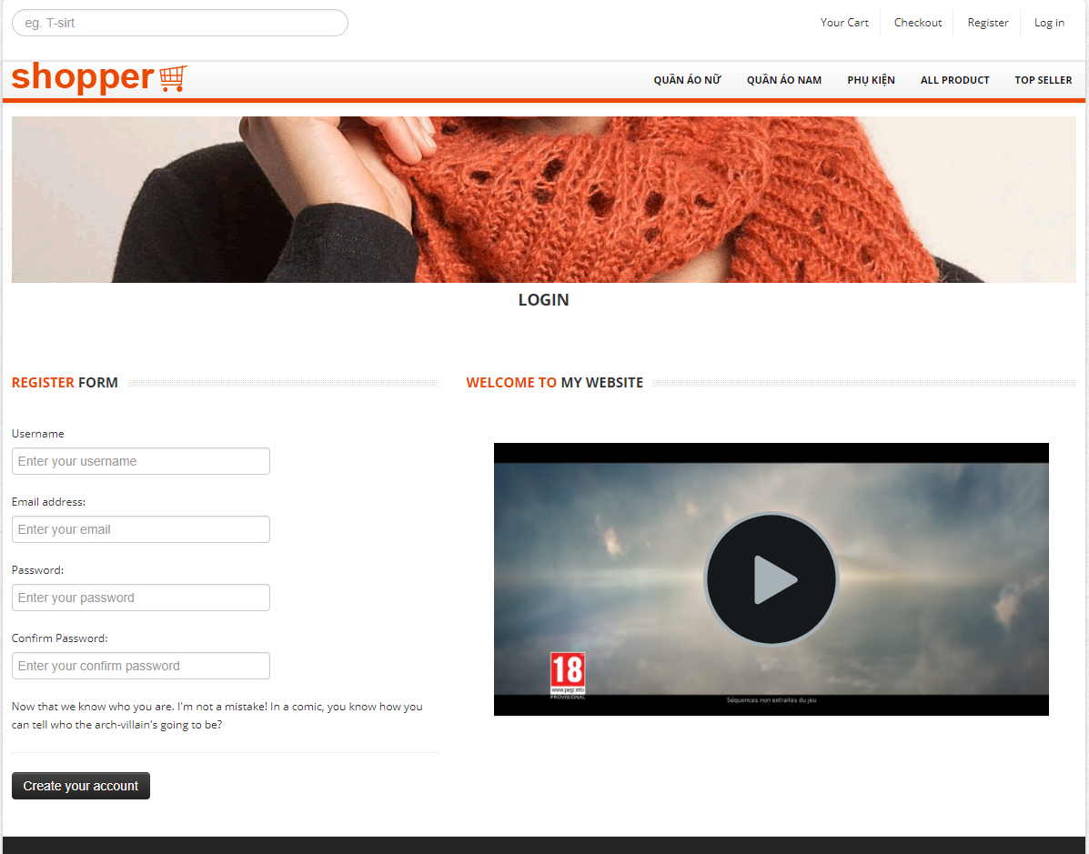

* Quản lý sản phẩm

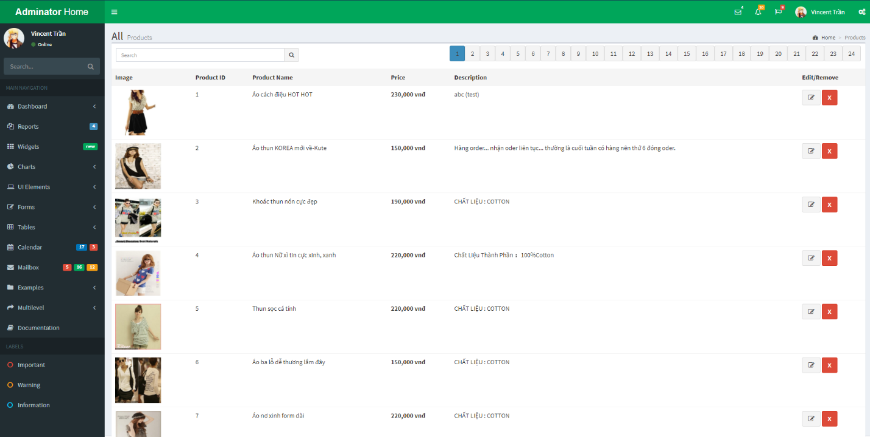

* Quản lý báo cáo

